Основы работы с модулями ядра операционной системы
Майоров Дмитрий Андреевич
Содержание

1. Цель работы
Получить навыки работы с утилитами управления модулями ядра операционной системы

2. Выполнение лабораторной работы
Открываем терминал, получаем полномочия администратора. Смотрим, какие устройства имеются в системе и какие модули ядра с ними связанаы. Команда lsipci -k выводит список всех PCI-устройств в системе с указанием драйверов и модулей ядра, которые с ними работают
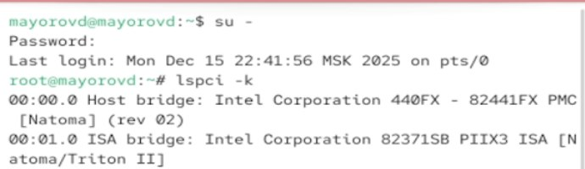
Рисунок 1
Смотрим какие модули ядра загружены
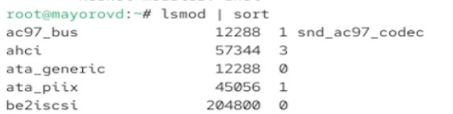
Рисунок 2
Смотрим, загружен ли модуль ext4, загружаем его и убеждаемся, что он загружен
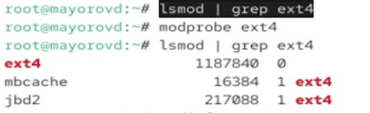
Рисунок 3
Смотрим информацию о модуле ядра ext4. Команда выводит путь к файлу модуляв системе, указывает на зависимость модуля(pre: crc32c), отображает лицензию модуля, краоткое описание пмодуля, авторов модуля и псевдонимы, под которыми система может ссылать на этот модуль
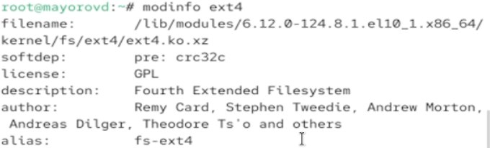
Рисунок 4
Выгружаем модуль ext4
Рисунок 5
Выгружаем модуль ядра xfs, получаем сообщение об ошибке, так как модуль ядра в данный момент используется
Рисунок 6
Смотрим загружен ли модуль bluetooth, загружаем его и просматриваем список модулей ядра, отвечающих за работу с bluetooth
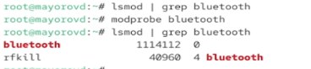
Рисунок 7
Смотрим информацию о модуле bluetooth. Для того чтобы посмотреть, какие параметры могут быть установлены для этого модуля, можно использовать команду modinfo bluetooth | grep parm. Существуют такие параметры, как disable_esco, disable_ertm, enable_hs и другие. Далее выгружаем модуль ядра bluetooth.
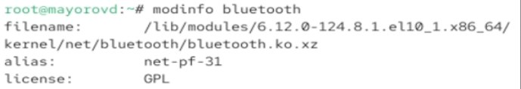
Рисунок 8

Рисунок 9
Смотрим, какая версия ядра используется в ОС. Выводим на экран список пакетов, относящихся к ядру ОС
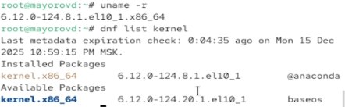
Рисунок 10
Обновляем систему, чтобы убедиться, что все существующие пакеты обновлены
Рисунок 11
Обновляем ядро ОС, а затем саму ОС. Перезагружаем систему
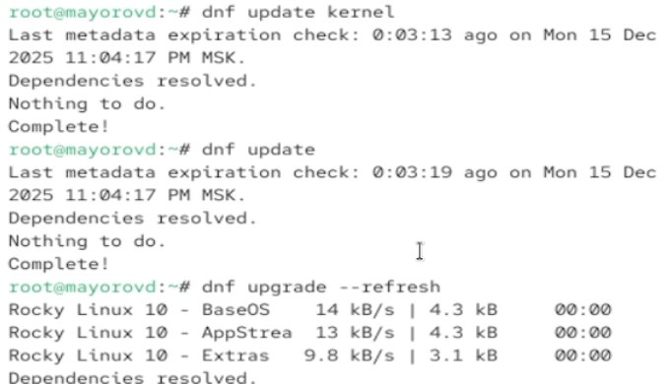
Рисунок 12
Смотрим версию ядра, которая используется в ОС
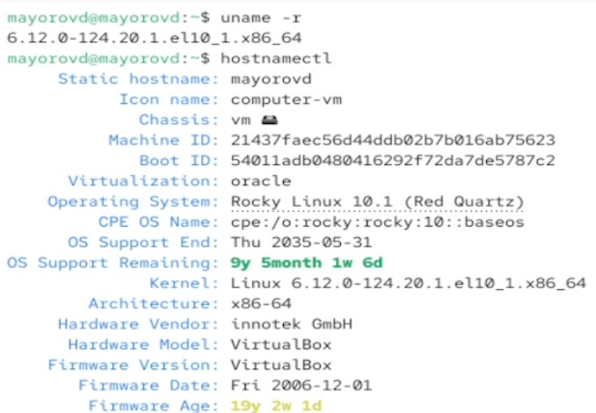
Рисунок 13

3. Выводы
Мы получили навыки работы с утилитами управления модулями ядра операционной системы

